ТЕМА ИНДИВИДУАЛЬНОГО ПРОЕКТА:
«Нетрадиционные техники рисования »
УЧАСТНИКИ ПРОЕКТА: дети
ВОЗРАСТ УЧАСТНИКОВ ПРОЕКТА: 6-7 лет
ЦЕЛЬ: Выявление творческих возможностей через использование нетрадиционных техник рисования.
Получить опыт исследовательской работы
ЗАДАЧИ:
Подбор техник рисования для исследования.
Обобщение полученных результатов и выполнение работ «Нетрадиционные техники»
ИДЕЯ ПРОЕКТА:
Идея опыта – способствовать развитию у дошкольников интеллектуальных и творческих способностей, фантазии, воображения, способности выражать восприятие окружающего их мира с помощью нетрадиционных техник рисования; формированию уверенности в себе, в своих способностях, целенаправленность деятельности. Знакомство с необычными приёмами рисования и развитие творчества.
ТИП ПРОЕКТА:
творческий; кратковременный.
Актуальность темы
Актуальность опыта заключается в том, что современное общество имеет потребность в творческой личности. Большой потенциал для раскрытия творчества заключен в изобразительной деятельности.
Знакомство с нетрадиционными техниками рисования, привитие интереса и желания творить, экспериментировать с художественными материалами и подручными предметами.
Гипотеза:
Если нетрадиционно подбирать техники исполнения для творческой работы, то повысится интерес к изобразительному творчеству и будет развиваться мотивация к экспериментированию с художественными материалами.
Исследование состоит из 3 этапов:
1 этап: исследовательский
2 этап: практическая работа
3 этап: творческая работа
ПЛАНИРУЕМЫЙ РЕЗУЛЬТАТ:
Выполнение творческих работ, выполненных нетрадиционными техниками и их представление среди сверстников с целью привития интереса к творческому процессу.
Все дети любят рисовать и пытаются отразить свои впечатления об окружающем мире в своём творчестве. Рисование нетрадиционными способами, увлекательная, завораживающая деятельность, которая удивляет и восхищает.
Что может обозначать слово нетрадиционно?
Нетрадиционно- не основываясь на традиции.
Происходя не в силу установившейся традиции, устраиваясь не по заведенному обычаю. Отличаясь оригинальностью.
Сколько дома ненужных интересных вещей (зубная щётка, расчески, поролон, пробки, пенопласт, катушка ниток, свечи и. т. д). На прогулке то же, сколько интересного: палочки, шишки, листочки, камушки, семена растений, пух одуванчика, чертополоха, тополя. Всеми этими предметами можно выполнять интересные работы.
Рисование – это не та область, где нужно следовать правилам. Именно в творчестве можно дать простор для самовыражения: выбирай, чем рисовать, на чем рисовать и как рисовать.
Существует много техник нетрадиционного рисования, их необычность состоит в том, что они позволяют детям быстро достичь желаемого результата.
Каждая из этих техник - это маленькая игра. Их использование позволяет детям чувствовать себя раскованнее, смелее, непосредственнее, развивает воображение, дает полную свободу для самовыражения.
Использованием нетрадиционных техник
Способствует снятию страхов;
Развивает уверенность в своих силах;
Развивает пространственное мышление;
Учит работать с разнообразным материалом;
Развивает мелкую моторику рук;
Развивает творческие способности, воображение и полёт фантазии.
Глава.1 Нетрадиционные техники в изобразительном творчестве.
2.1.Техники работы с акварелью.
Акварельные краски один из самых доступных художественных материалов, с ними можно фантазировать и получать удивительные и яркие работы.
Рисование пальчиками.
Средства выразительности: пятно, точка, короткая линия, цвет. Материалы: мисочки с гуашью, плотная бумага любого цвета, небольшие листы, салфетки. Способ получения изображения: опускается в гуашь пальчики и наносятся точки, пятнышки на бумагу. На каждый пальчик набирается краска разного цвета. После работы пальчики вытираются салфеткой, затем гуашь легко смывается
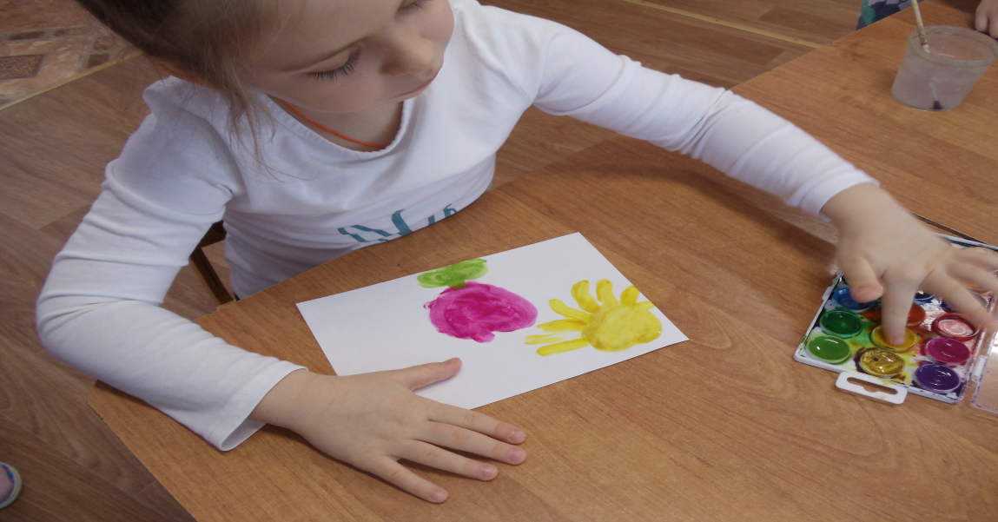
Кляксография.
Поставьте несколько жирных клякс или нарисуйте рисунок на одной половине листа. Затем согните его пополам. Снова разверните. Вот теперь всматривайтесь вместе с ребенком в этот рисунок, чтобы разглядеть образы, предметы или придумать целый сюжет.

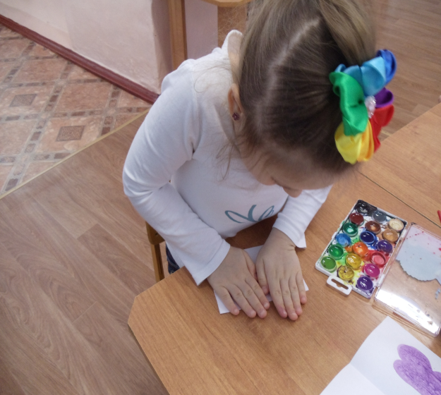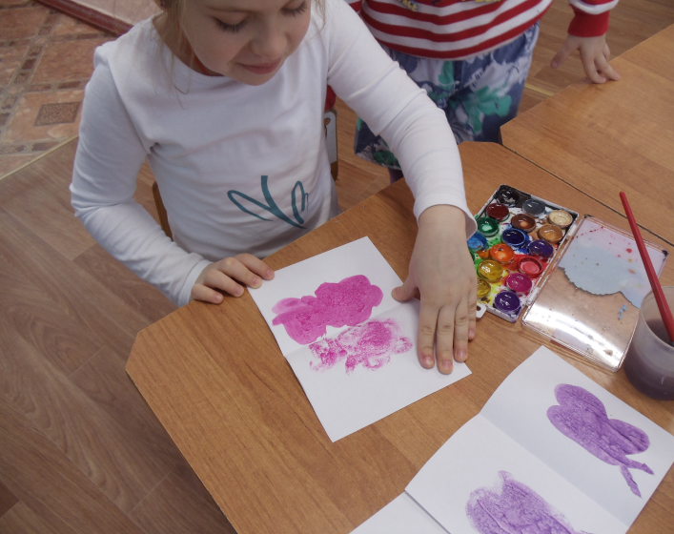
2.2. Техники совмещения материалов.
Метод волшебного рисунка.
Реализуется этот метод так. Углом восковой свечи на белой бумаге рисуется изображение (елочка, домик, а может бать целый сюжет). Затем кистью, а лучше ватой или поролоном, краска наносится сверху на все изображение. Вследствие того, что краска не ложится на жирное изображение свечой - рисунок как бы появляется внезапно перед глазами ребят, проявляясь.

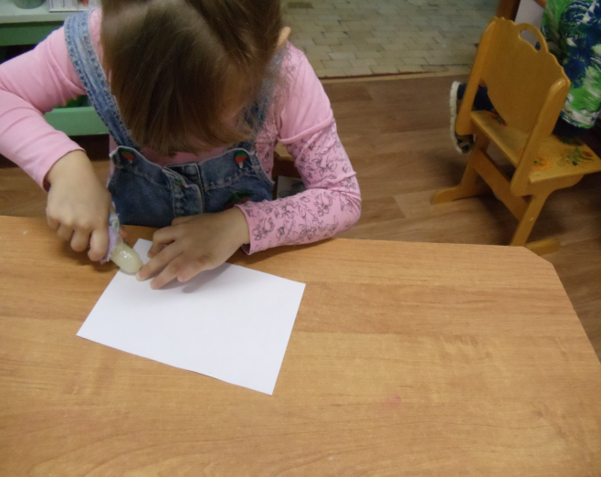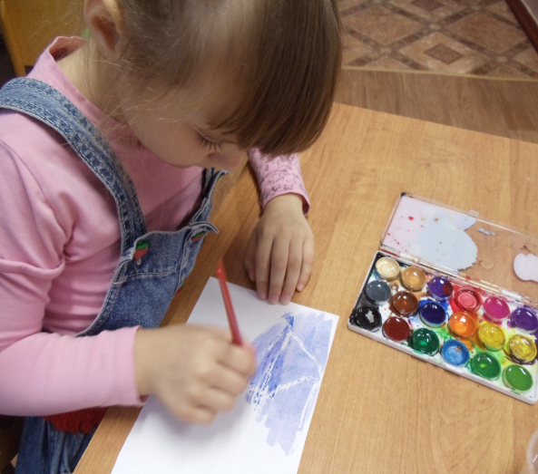
2.3.Техники с использованием необычных приспособлений.
Набрызг.
Средства выразительности: точка, фактура. Материалы: бумага, гуашь, жесткая кисть, кусочек плотного картона либо пластика . Способ получения изображения: ребенок набирает краску на кисть и ударяет кистью о картон, который держит над бумагой. Затем закрашивает лист акварелью в один или несколько цветов. Краска разбрызгивается на бумагу. Можно так же использовать зубную щётку и расческу.

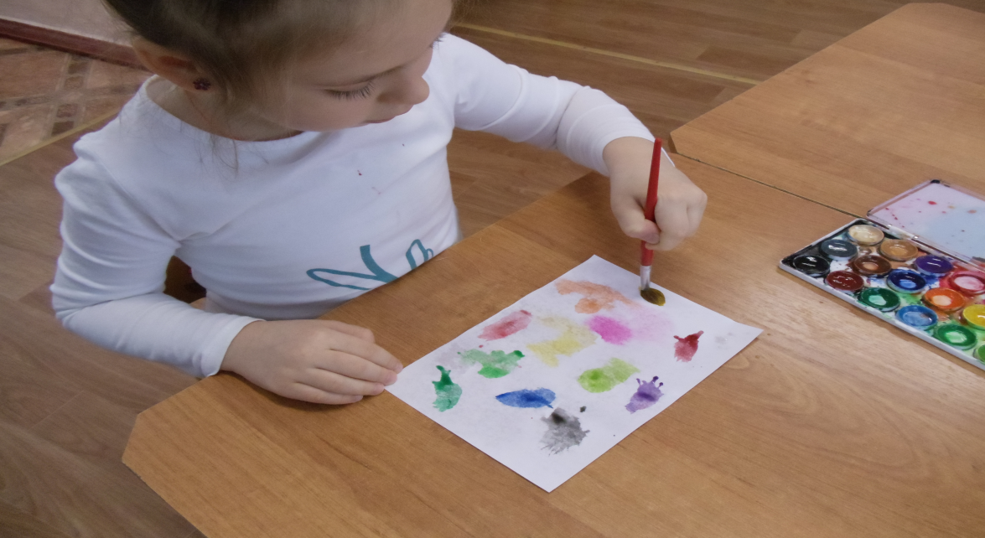
Рисование солью
Для начала порисуйте клеем. А потом посыпьте рисунок солью.
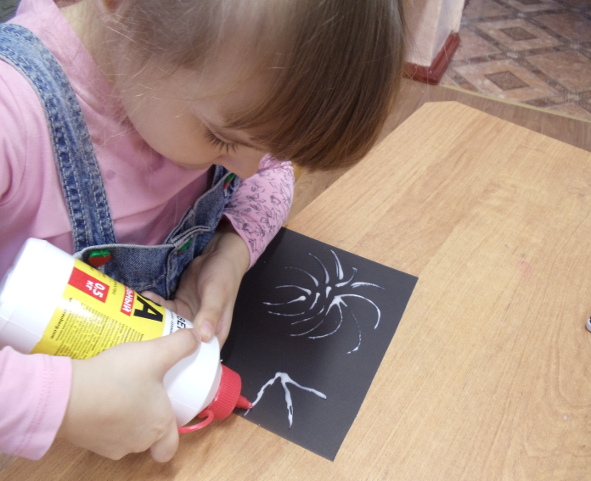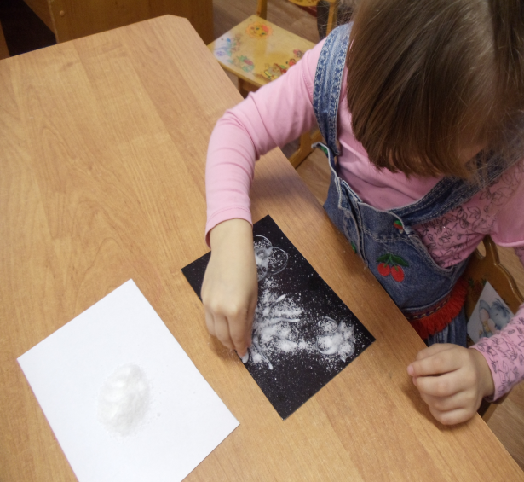
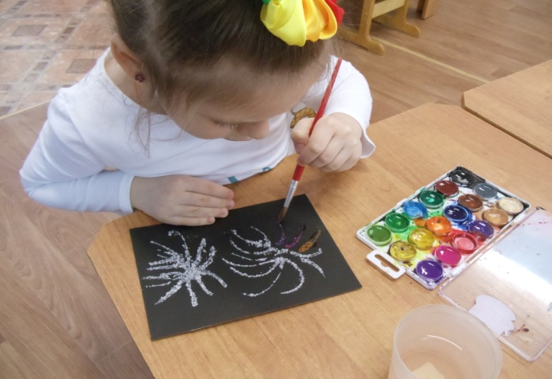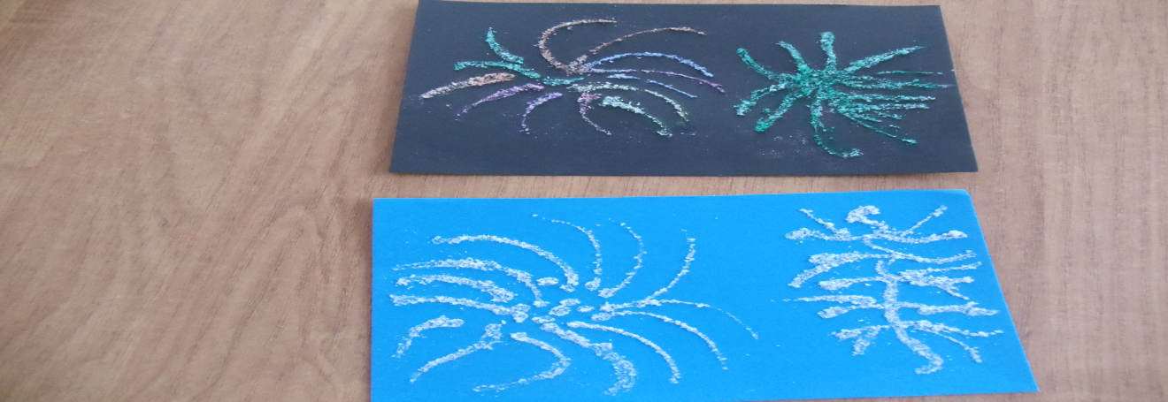
2.3 Техники работы с графическими материалами.
Точечный рисунок.
Детям нравится все нетрадиционное. Рисование точками относится к необычным, в данном случае, приемам.
Но вот лучше всего получаются точечные рисунки красками. Вот как это делается. Ватные палочки окунаются в густую краску. А дальше принцип нанесения точек такой же.
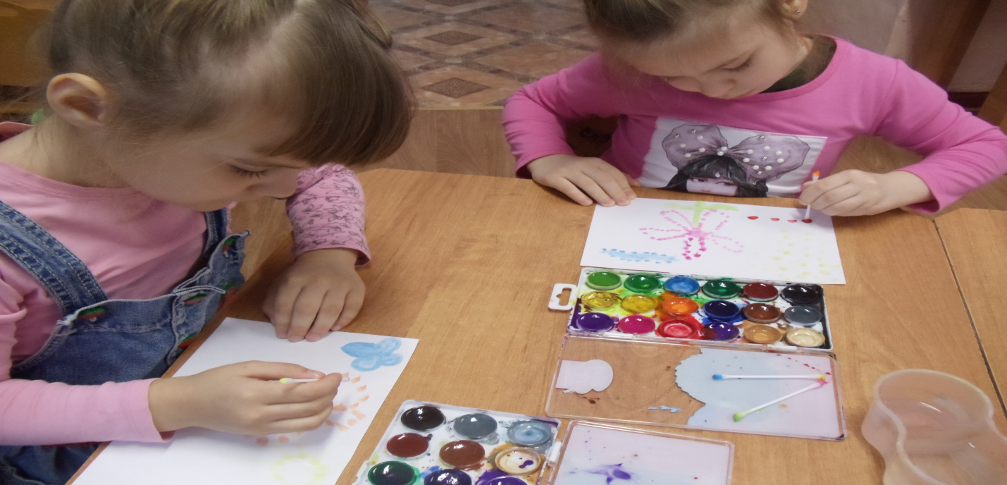

Рисунок вилкой
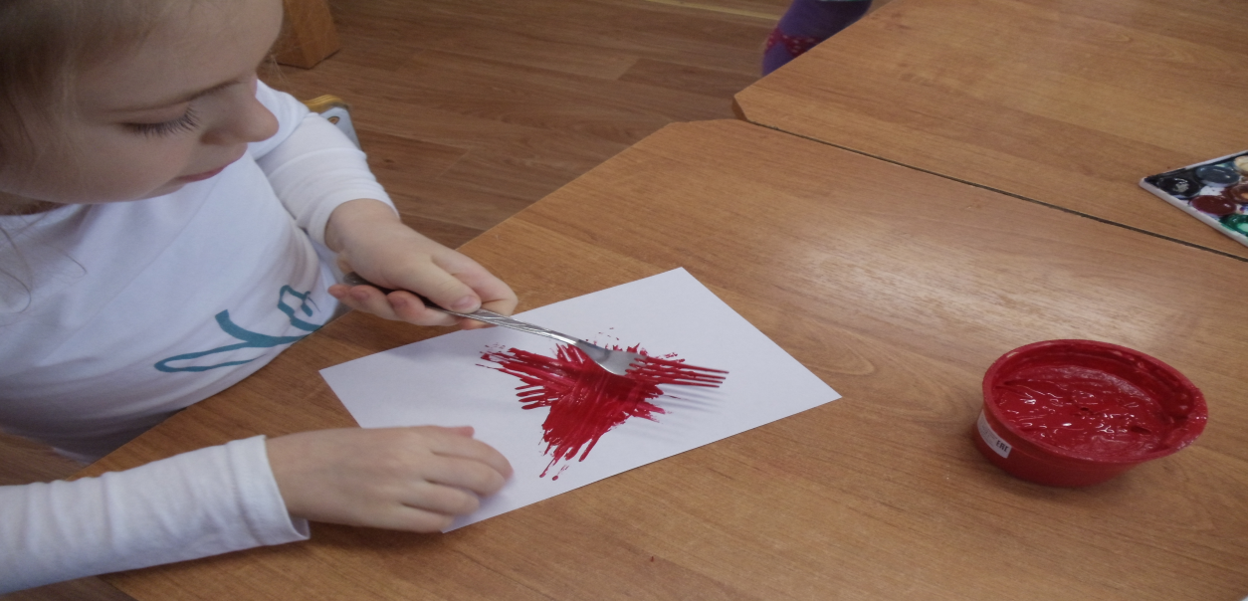
Штамп из овощей и фруктов.
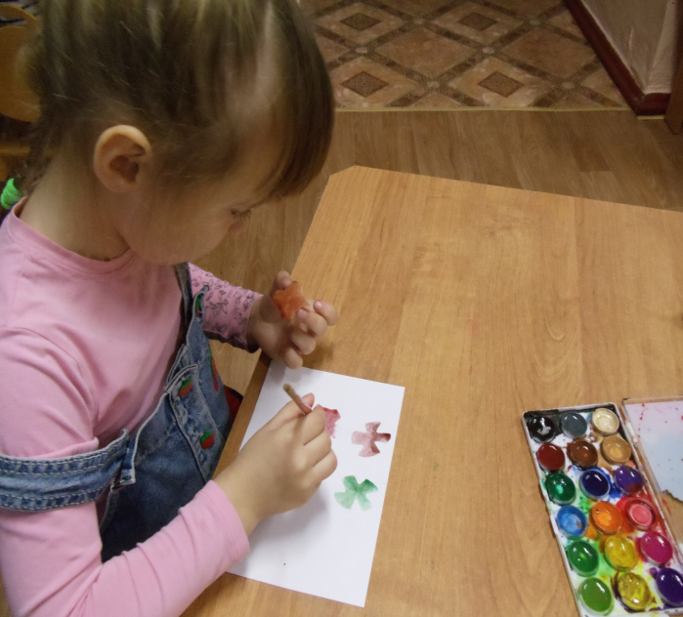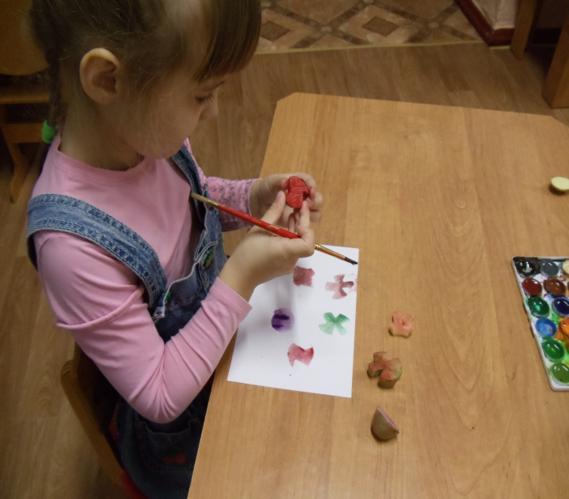
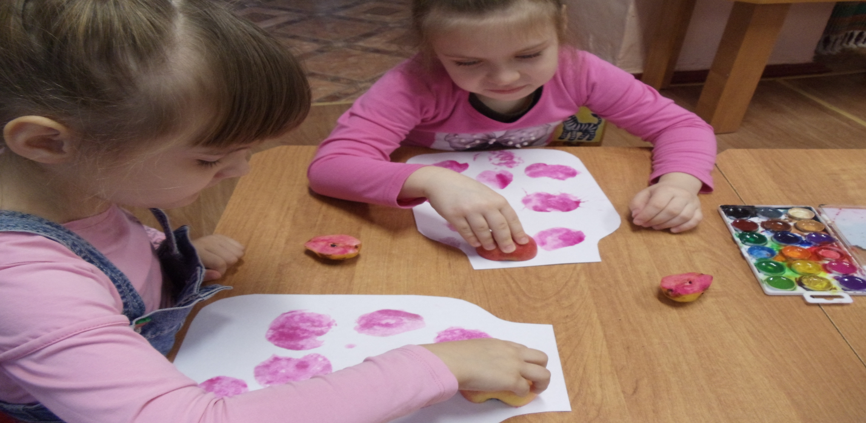
ВЫВОДЫ.
Нетрадиционные техники – это толчок к развитию воображения, творчества, проявлению самостоятельности, инициативы, выражения индивидуальности.. Можно сказать, что нетрадиционные техники позволяют, отойдя от предметного изображения, выразить в рисунке чувства и эмоции, дают ребенку свободу и вселяют уверенность в своих силах. Владея разными техниками и способами изображения предметов или окружающего мира, ребенок получает возможность выбора.
Рисование необычными материалами, оригинальными техниками позволяет детям ощутить незабываемые положительные эмоции. Рисование нетрадиционными способами, увлекательная, завораживающая деятельность, которая восхищает и удивляет детей.

